МИНИСТЕРСТВО НАУКИ И ВЫСШЕГО ОБРАЗОВАНИЯ РОССИЙСКОЙ ФЕДЕРАЦИИ

ФЕДЕРАЛЬНОЕ ГОСУДАРСТВЕННОЕ БЮДЖЕТНОЕ ОБРАЗОВАТЕЛЬНОЕ УЧРЕЖДЕНИЕ ВЫСШЕГО ОБРАЗОВАНИЯ

 «МАГНИТОГОРСКИЙ ГОСУДАРСТВЕННЫЙ ТЕХНИЧЕСКИЙ УНИВЕРСИТЕТ

ИМ. Г. И. НОСОВА»

(ФГБОУ ВО «МГТУ ИМ. Г.И. НОСОВА»)

Кафедра вычислительной техники и программирования

**КУРСОВАЯ РАБОТА**

по дисциплине «Человеко-машинное взаимодействие»

на тему: «Разработка пользовательского интерфейса музыкального сервиса»

Исполнитель: Варламов М.Н., студент 4 курса, группа АВб–19–1

Руководитель: Кухта Ю.Б., доцент, к.т.н.

Работа допущена к защите «30» декабря 2022 г. _____________

Работа защищена «30» декабря 2022 г. с оценкой ___________

Магнитогорск 2022

МИНИСТЕРСТВО НАУКИ И ВЫСШЕГО ОБРАЗОВАНИЯ РОССИЙСКОЙ ФЕДЕРАЦИИ

ФЕДЕРАЛЬНОЕ ГОСУДАРСТВЕННОЕ БЮДЖЕТНОЕ ОБРАЗОВАТЕЛЬНОЕ УЧРЕЖДЕНИЕ ВЫСШЕГО ОБРАЗОВАНИЯ

«МАГНИТОГОРСКИЙ ГОСУДАРСТВЕННЫЙ ТЕХНИЧЕСКИЙ УНИВЕРСИТЕТ

ИМ. Г.И. НОСОВА»

(ФГБОУ ВО «МГТУ ИМ. Г.И. НОСОВА»)

Кафедра вычислительной техники и программирования

**ЗАДАНИЕ НА** **КУРСОВУЮ РАБОТУ**

Тема: «Разработка пользовательского интерфейса музыкального сервиса»

Обучающемуся Варламову Максиму Николаевичу

Исходные данные:

1. СМК-О-СМГТУ-42-09 Курсовой проект (работа): структура, содержание, общие правила выполнения и оформления.
2. Данные об устройстве музыкальных сервисов. Документация онлайн-сервиса «Figma».
3. Нотации разработки музыкального сервиса.

Срок сдачи: «30» декабря 2022 г.

Руководитель: _________________    /Ю.Б. Кухта/

Задание получил: _________________ /М.Н. Варламов/

Магнитогорск 2022

**Содержание**

Введение 6

1 Описание особенностей устройства и функционирования музыкальных сервисов. 8

1.1 Описание особенностей рынка цифровой музыкальной дистрибуции 8

1.2 Сравнительный анализ музыкальных сервисов 11

1.3 Описание основных функций интерфейса музыкального сервиса 16

2 Проектирование пользовательского интерфейса музыкального сервиса 18

2.1 Сценарии использования 18

2.2 Проектирование макетов пользовательского интерфейса 22

3 Разработка пользовательского интерфейса музыкального сервиса 29

3.1 Описание разработанного интерфейса 29

Заключение 32

Библиографический список 33

# Введение

Мировая звукозаписывающая индустрия продолжительное время находилась в рецессии, которая характеризовалась, прежде всего, отрицательной динамикой продаж. Тем не менее, в последние годы было отмечено повышение темпов роста отрасли, которое происходит за счет развития рынка цифровой музыки, а в частности – сегмента музыкальных платформ. Основными причинами неспешного роста российского рынка цифровой музыки являются экономическая и политическая ситуации, а также устоявшаяся модель потребления музыки, которая свойственна российским потребителям и неразрывно связана с высоким уровнем пиратской деятельности в стране. Как следствие, рынок является недостаточно привлекательным, для того чтобы крупные зарубежные музыкальные сервисы, будучи источниками роста рынка, осуществили географическую экспансию в Россию. Тем самым, российский рынок упускает возможность использования возможного рычага своего развития – интенсификации конкуренции за счет появления новых игроков и соответственное улучшение предложения как ответа на неудовлетворенный рыночный спрос на легальную музыку.

Сейчас, когда прослушивание музыки становится ежедневной потребностью населения, важно воспитывать в потребителях культуру справедливого прослушивания музыки наряду с нивелированием негативного эффекта пиратства на музыкальную индустрию, тем самым обеспечивать исполнителей соответствующим уровнем дохода. Благодаря цифровой революции появились музыкальные сервисы, которые являются принципиально новыми моделями монетизации музыкального контента и вместе с тем источниками гарантированной прибыли для производителей музыки. Своевременная поддержка развития сегмента музыкальных платформ, вывод их услуг на массовый рынок посредством грамотных программ продвижения является ключом к повышению темпов роста рынка цифровой музыки и музыкальной индустрии в целом.

# 1 Описание особенностей устройства и функционирования музыкальных сервисов

## Описание особенностей рынка цифровой музыкальной дистрибуции

Музыкальная индустрия включает в себя создание, распространение и продажу музыки, записанной в различных форматах, а также продвижение живых музыкальных выступлений. Если обращаться к самому термину «индустрия» (от англ. Industry) или аналогичной русскоязычной трактовке в качестве понятия «отрасль», оно определяется как совокупность производителей товаров, являющихся близкими субститутами в производстве – то есть объединенными общей технологией производства. Таким образом, музыкальная индустрия, в первую очередь, объединяет исполнителей и звукозаписывающие компании, которые являются непосредственными производителями музыкальных материалов.

Музыкальная индустрия обслуживает несколько рынков, дифференцируемых в соответствии с видами деятельности, каждый из которых генерирует определенный денежный поток для производителей музыки (рисунок 1): концертная деятельность, продажа атрибутики артистов, продажи физических носителей, цифровые продажи, доходы музыкальных радиостанций, отчисления в общества по коллективному управлению правами и иные доходы правообладателей (рекламные и политические мероприятия). В случае рассмотрения рынков физических и цифровых продаж важно упомянуть, что в официальной отчетности, статистических материалах не указана доля «теневой» части рынков, которая формируется за счет нелегального копирования и распространения музыкальных материалов (пиратства). Вследствие многих факторов пиратская деятельность оказывает существенное негативное влияние на развитие музыкальной индустрии в целом. Звукозаписывающая индустрия, объединяющая рынки физических носителей и цифровой музыки в значительной степени уязвима с точки зрения возможности нелегального копирования материалов.

*Рисунок 1 – Сферы деятельности музыкальной индустрии.*

Звукозаписывающая индустрия состоит из двух ключевых рынков: рынка цифровой музыки и рынка физических носителей. Физические носители включают в себя CD-диски и виниловые пластинки, а также требуют наличие специальных устройств для их воспроизведения. Цифровая музыка (или цифровой музыкальный контент) – от англ. Digital music – музыкальный контент, кодированный в цифровой формат, который предназначен для воспроизведения и поддерживается цифровыми устройствами (например, компьютерами, мобильными телефонами, смартфонами, планшетами и т.д.), а также распространяется по цифровым каналам дистрибьюции. Другими словами, цифровая музыка - формат представления звуков и аудио-сигналов в численных величинах: в отличие от других физических носителей музыкального контента, к примеру, виниловых пластинок или аудиокассет, цифровой контент является нефизической альтернативой записи, использующей различные форматы кодирования для хранения аудиоинформации. Часто встречающимся форматом является MP3, который является наиболее популярным способом цифрового хранения аудиозаписей, в то время как основным физическим носителем цифрового аудио-контента является компакт-диск. Статистический портал Statista дает следующее определение цифровой музыки – аудио-контент, который доводится до конечного потребителя через интернет. Рынок цифровой музыки включает в себя как платные скачивания и покупку музыкального контента, так и услуги музыкальных сервисов. Интернет радио, видео-стриминг и аудиокниги в данное понятие не включаются.

Рынок цифровой музыки является одним из ключевых понятий, используемых в данном исследовании. Если опираться на мнение Филлипа Котлера и утверждать, что рынок – это, прежде всего, совокупность потребителей, то рынок цифровой музыки можно определить, как совокупность слушателей музыки, «потребляющих» ее преимущественно в цифровом формате. Данный рынок включает в себя два основных сегмента: сегмент платных скачиваний и покупок музыки в цифровом формате, а также сегмент музыкальных сервисов, который, в свою очередь, можно разделить на две основные ниши в соответствии с желанием пользователя платить за доступ к музыкальному контенту: пользователи бесплатного доступа к легальной музыке, а также пользователи, оформившие платную подписку на музыкальный сервис. Рынок цифровой музыки является местом функционирования и развития музыкального пиратства, поскольку нелегальное копирование цифровых музыкальных материалов не требует существенных затрат. Пиратство можно назвать теневым сегментом рынка, измерить масштабы которого не представляется возможным. На российском рынке цифровой музыки основными источниками нелегального музыкального контента являются некоторые каналы цифровой дистрибьюции – во-первых, это файлообменные сети и сайты с прямым бесплатным скачиванием музыкального контента, а во-вторых, соответствующие разделы социальных сетей «ВКонтакте» и «Одноклассники», предоставляющие открытый доступ к огромным библиотекам нелицензированной музыки. Социальная сеть «ВКонтакте» является крупнейшим дистрибьютором нелегального контента на международном уровне, что является угрозой для развития рынка цифровой музыки России. Тем не менее, сегмент музыкальных сервисов считается перспективным и способным поставить всю звукозаписывающую индустрию на путь восстановления.

Музыкальным сервисом (музыкальной платформой) – от англ. music service, music platform - называется пользовательский канал цифровой дистрибьюции легального музыкального контента, осуществляющий его потоковое воспроизведение (стриминг – от англ. streaming) по требованию пользователя. Сегмент музыкальных сервисов не подвержен влиянию цифрового пиратства, поскольку стриминговые сервисы априори владеют лицензированными музыкальными библиотеками.

## Сравнительный анализ музыкальных сервисов

Для разработки проекта необходимо произвести анализ конкурентов и схожих сервисов. Рассмотрим некоторые из них:

1. Яндекс.Музыка.
2. VK музыка.
3. Звук.

На рисунке 2 можно увидеть главную страницу сервиса Яндекс.Музыка. На ней отображены списки рекомендаций для пользователя, музыкальный плейер, а также навигация по остальным страницам сервиса.

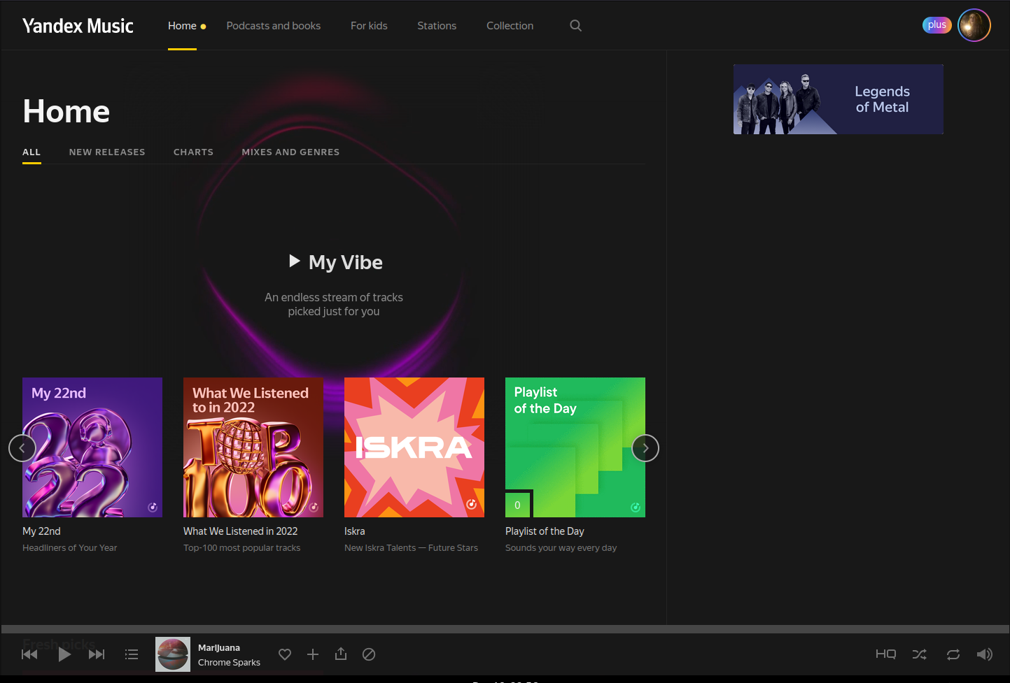

*Рисунок 2 – Главная страница сервиса Яндекс.Музыка*

На рисунках 3 и 4 представлены страницы пользователя и плейлиста сервиса Яндекс.Музыка.

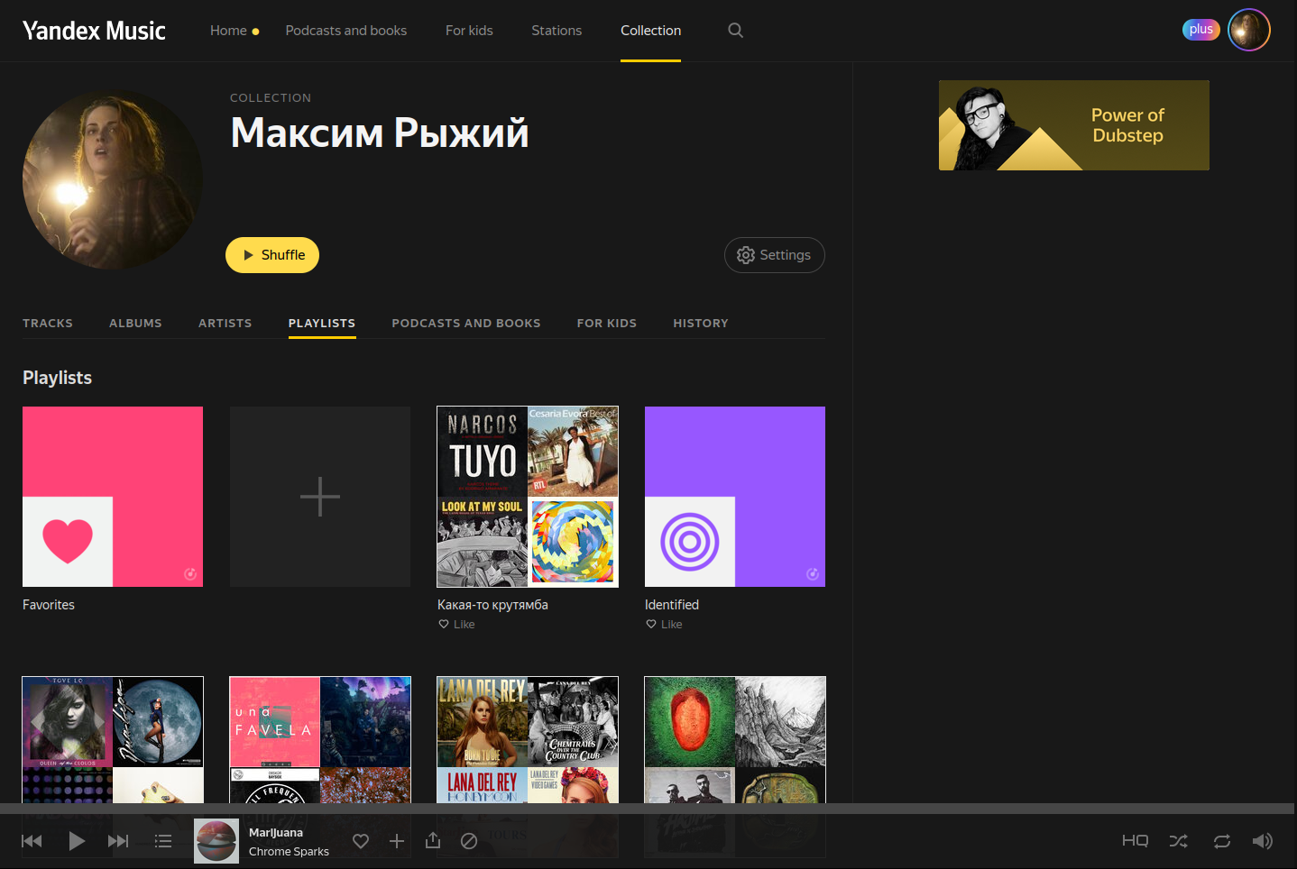

*Рисунок 3 – Страница пользователя сервиса Яндекс.Музыка*

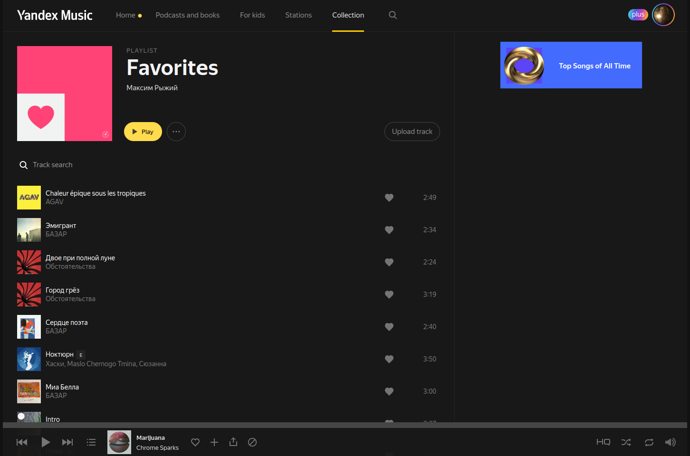

*Рисунок 4 – Страница плейлиста сервиса Яндекс.Музыка*

Дизайн пользовательского интерфейса Яндекс.Музыки содержит такие классические элементы управления для музыкального сервиса, как:

* Плейер;
* Списки песен;
* Панели плейлистов;
* Панель навигации.

Дизайн выполнен в единообразном стиле, однако на некоторых страницах присутствуют пустые пространства.

На рисунка 5, 6 и 7 представлены пользовательские интерфейсы сервиса VK музыка.

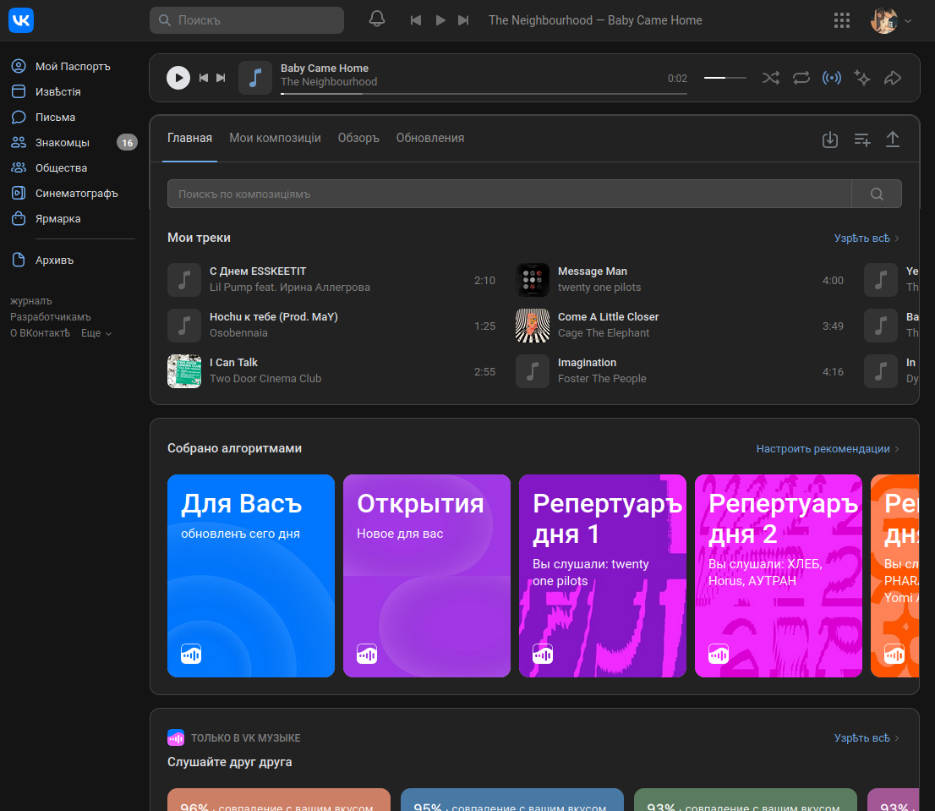

*Рисунок 5 – Главная страница сервиса VK музыка*

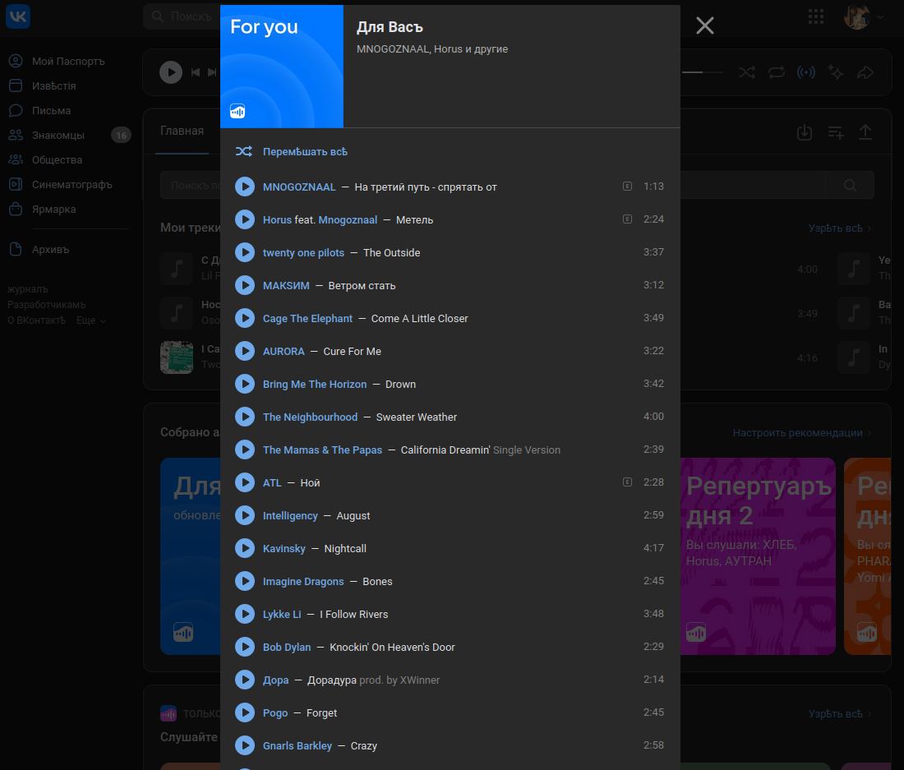

*Рисунок 6 – Страница плейлиста сервиса VK музыка*

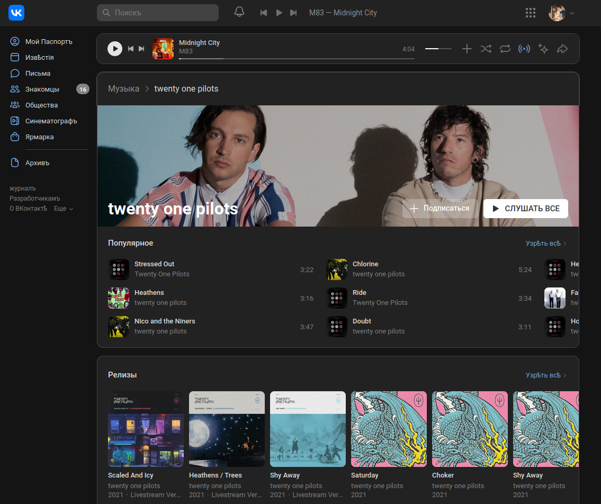

*Рисунок 7 – Страница артиста сервиса VK музыка*

Данный сервис интегрирован в социальную сеть VK, поэтому имеет дизайн соответствующий данной социальной сети. В качестве компоновки здесь выбрана блочная модель. Список песен представлен как в виде списка (рис. 6), так и в виде блочных элементов (рис. 7).

На рисунках 8, 9 и 10 представлен графический интерфейс сервиса Звук.

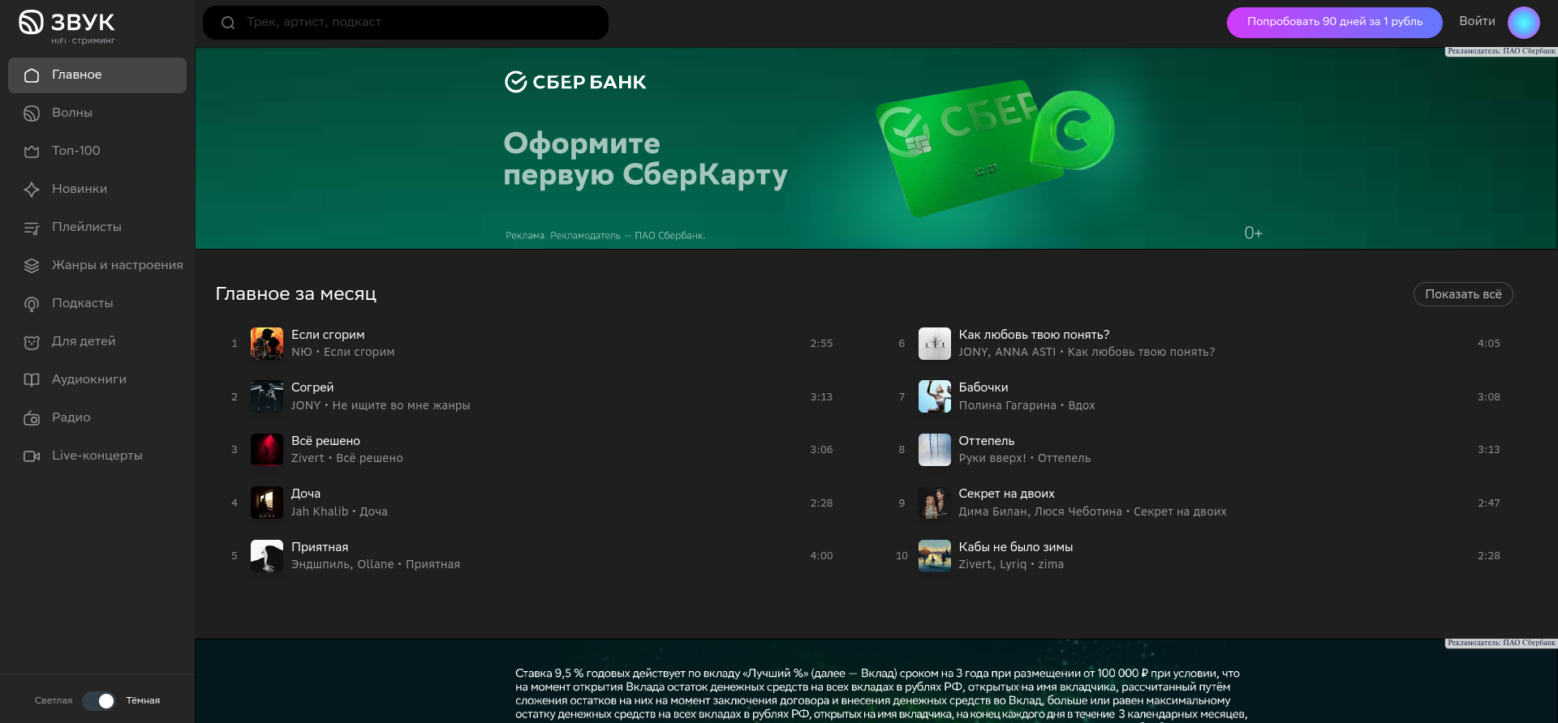

*Рисунок 8 – Главная страница сервиса Звук*

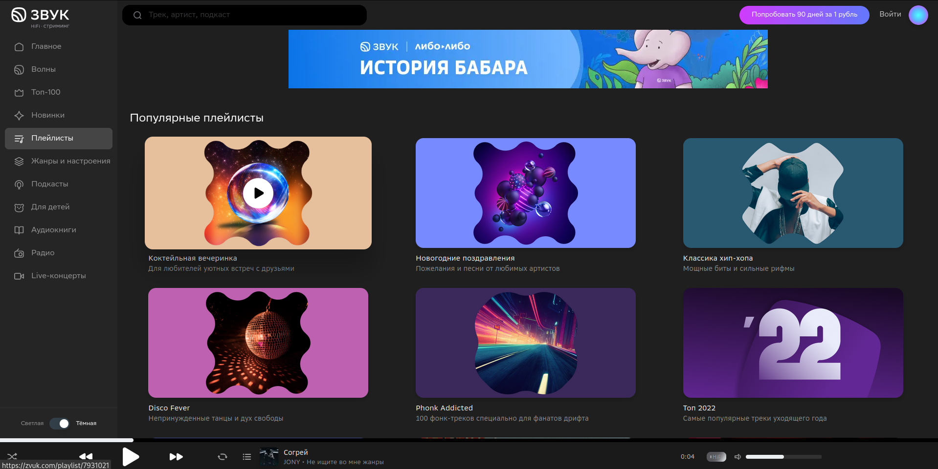

*Рисунок 9 – Страница плейлистов сервиса Звук*

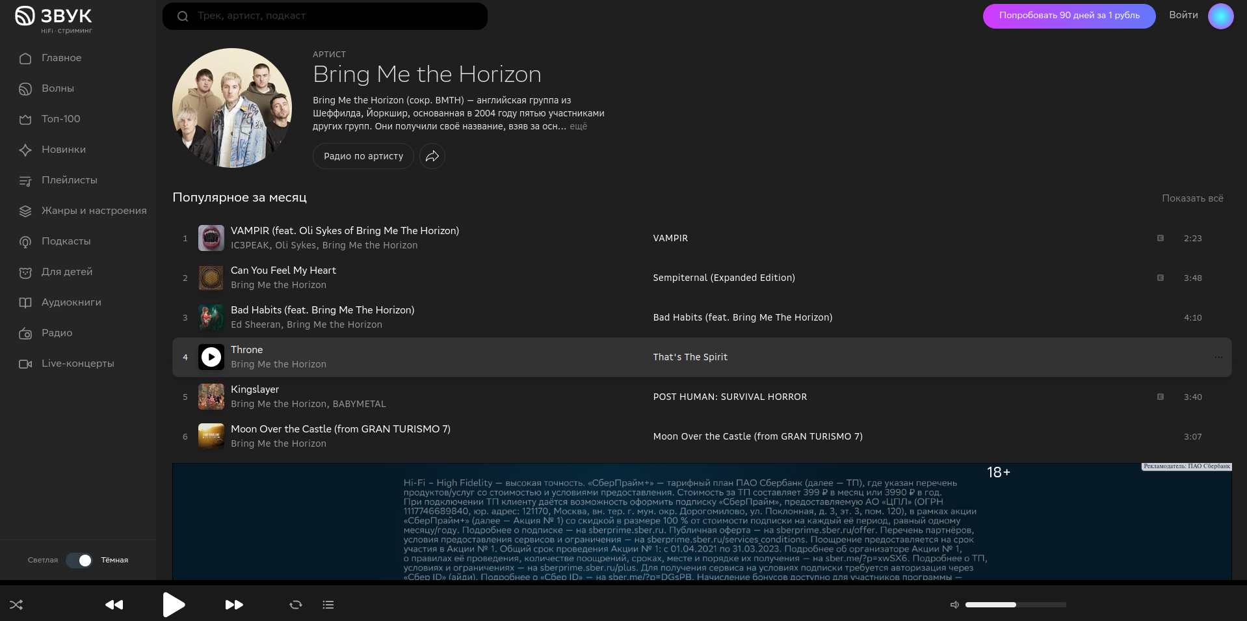

*Рисунок 10 – Страница артиста сервиса Звук*

Самым большим недостатком данного дизайна является большое количество рекламных блоков. Сам рекламный блок занимает около 30% прокручиваемой страницы.

Навигация находится слева, что является необычным решением, которого нет в прошлых примерах. Остальные же элементы аналогичны.

## Описание основных функций интерфейса музыкального сервиса

Рассмотрев аналоги, можно выделить функционал, который подходит под наши требования и присущ схожим проектам.

Реализованный пользовательский интерфейс должен содержать:

* Главную страницу сервиса с музыкальными рекомендациями для пользователя;
* Личный кабинет пользователя с сохраненной музыкой, товарами для покупки, новостями любимых исполнителей;
* Страница исполнителя с выпущенной музыкой, альбомами, новостной лентой, продаваемыми товарами, эксклюзивным контентом;
* Страница исполнителя с возможностью добавления новой песни, альбома, товара, эксклюзивного контента;
* Страница администратора с возможностью добавления артиста и управления его страницей;
* Страница оплаты товара\подписки;
* Страница поиска товаров\музыки\альбомов;
* Страница регистрации\авторизации.

На страницах пользователя (простой пользователь\администратор\артист) должны быть реализованы следующие соответствующие правам доступа функции:

* Создание\удаление плейлиста\альбома;
* Добавление\удаление песни в плейлист\альбом;
* Добавление\удаление товара в корзину;
* Добавление\удаление артиста;
* Настройка страницы артиста (изменение фото\описания и и т.п.);
* Настройка страницы обычного пользователя (изменение фото и т.п.);
* Музыкальный плеер;
* Видео плеер;
* Сортировка контента по различным параметрам (дата\название).

# 2 Проектирование пользовательского интерфейса музыкального сервиса

## 2.1 Сценарии использования

Сценарий использования – это описание поведения системы. Система может отвечать на внешние запросы, может сама выступать инициатором взаимодействия. Другими словами, сценарий использования описывает, «кто» и «что» может сделать с рассматриваемой системой, или что система может сделать с «кем» или «чем». Методика сценариев использования применяется для выявления требований к поведению системы, известных также как пользовательские и функциональные требования.

Сценарий использования позволяет обеспечить полноту требований пользователей к системе. Использование сценариев необходимы на различных стадиях проектирования пользовательского интерфейса. В первую очередь – разработчикам. В сценариях четко и понятно: кто, когда и что вызывает, и что получается в итоге. Далее – заказчикам. Заказчик своевременно может подтверить, что это именно то, чего он ждет и в случае несовпадения – поправить. Так же сценарий использования полезен и для всей команды в целом. Без сценария использования невозможно далее грамотно спроектировать макеты пользовательского интерфейса.

Представим сценарии использования для последующего проектирования макетов пользовательского интерфейса.

Таблица 1

**Сценарий использования обычного пользователя**

|  |  |
| --- | --- |
| Действия пользователя | Реакция системы |
| Регистрация\авторизация | Пользователю предоставляются формы для регистрации и авторизации на сервисе. Используется 3 текстовых поля для: ввода логина, почты и пароля.  Во время регистрации пользователь вводит данные о себе, придумывает уникальный логин и надежный пароль для последующего входа на сервис.  На странице также присутствуют кнопки регистрации и перехода на страницу авторизации.  Авторизация предполагает ввод созданных пользователем логина и пароля для идентификации и входа в личный кабинет.  Доступ ко всем функциям сервиса предоставляется только авторизованным пользователям. |
| Вход на главную страницу сервиса | При входе на главную страницу сервиса пользователь получает список персональных музыкальных рекомендаций. Это могут быть сборники:   * Основанные на настроении пользователя (несколько плейлистов под разное настроение с соответствующим названием) * Основанные на том, какая музыка уже была добавлена пользователем в собственные плейлисты * Основанные на любимых исполнителях пользователя * Рекомендованные новинки   Данные списки представляются в виде блоков, которые являются гиперссылками на соответствующие страницы песен, артистов, плейлистов.  Присутствует навигационная панель с кнопками для перехода на определенные страницы.  Присутствуют кнопки перехода на другие страницы (личный кабинет, сохраненная музыка, ...) |
| Вход в личный кабинет | Является отдельная кнопка на панели навигации.  Содержит в себе информацию о пользователе. Присутствует возможность смены пароля форма с 3 текстовыми полями и 1 кнопкой, управление подпиской, управление личной информацией, размещенной на сервисе (имя, фото и т.п.). |
| Просмотр сохраненной музыки | Страница отображает список музыки (является списком с гиперссылками, описанный выше), которая была сохранена пользователем. Здесь располагаются все созданные пользователем плейлисты, понравившиеся артисты. При входе в определенный плейлист пользователю отображается вся музыка, сохраненная в данный плейлист. У каждой песни в плейлисте отображается название, исполнитель, длительность, присутствуют кнопки управления (удалить, добавить в очередь воспроизведения). |
| Просмотр товаров в корзине | Присутствует список с товарами со прокруткой, кнопки добавления товара, удаления из корзины. Поле с суммарной стоимостью.  Пользователю предоставляется список товаров, которые были им добавлены в корзину. Отображается стоимость каждого товара и общая стоимость. Также присутствуют кнопки управления:   * Покупка * Удаление товара из корзины |
| Просмотр новостной ленты | В хронологическом порядке отображается список новостей, анонсов артиста, на которых пользователь подписался. На новости есть кнопка оценки (лайк), текст записи и дата поста. |
| Просмотр страницы артиста | Пользователю отображается вся информация об артисте. Предоставляется список выпущенной музыки, отсортированной по популярности, список товаров артиста, список новостей\анонсов. Каждый элемент является блоком с соответствующими кнопками управления песнями (добавление в плейлист, кнопка «лайк»), списком товаров (каждый блок товара – гиперссылка на страницу с товаром), списком новостей (соотв. Просмотру новостной ленты). |

**Сценарий использования артиста**

|  |  |
| --- | --- |
| Действия пользователя | Реакция системы |
| Редактирование дискографии | Пользователю предоставляется возможность управления собственной дискографией. Редактирование выпущенных альбомов и песен (кнопки добавления\удаления). Управление отдельно выпущенными песнями. Редактирование названия (тестовое поле), обложки (поле выбора картинки). |
| Редактирование товаров | Менеджмент выпускаемой продукции. Кнопка удаление товара, создание новых, изменение информации (название, изображение).  При редактировании используются текстовое поле и поле выбора файла (картинки). |
| Новостная лента | Редактирование новостной ленты. Кнопки добавления, редактирования, удаления постов.  При редактировании поста появляется текстовое поле. |

**Сценарий использование менеджера\администратора**

|  |  |
| --- | --- |
| Действия пользователя | Реакция системы |
| Добавление артиста | Кнопка создания и начальная настройка профиля артиста.  При начальной настройке используются текстовые поля для ввода информации о артисте и поле выбора файла (для фото артиста). |
| Управление артистами | Кнопка блокировки\удаления профиля артиста. Изменение информации в профиле. Редактирование дискографии, товаров и новостной ленты, т.е. дублирование сценария использования артиста (соотв. Добавлению артиста). |
| Управление пользователями | Кнопка блокировки\удаления профиля обычного пользователя. Редактирование его плана подписки.  Используются текстовые поля для редактирования данных о пользователе. |

## Проектирование макетов пользовательского интерфейса

На рисунке 11 представлен макет страницы регистрации. На данном макете расположены поля для ввода информации, а именно: почта, логин и пароль. Присутствует кнопка подтверждения регистрации и кнопка перехода на страницу авторизации для уже зарегистрированных пользователей. Над формой регистрации расположен логотип сервиса.

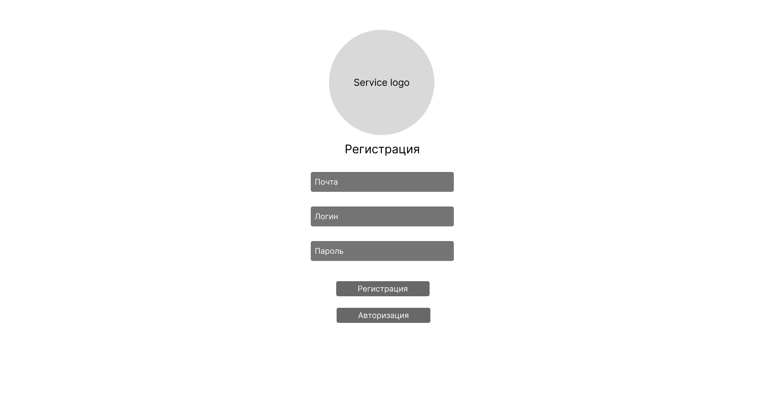

*Рисунок 11 – Макет страницы регистрации на сервисе*

На рисунке 12 представлен макет главной страницы сервиса. На данном макете можно увидеть 3 основных компоненты.

«Шапка» сервиса. Представляет из себя навигационную панель по основным страницам сервиса:

* Главная – главная страница сервиса;
* Магазин – магазин с товарами артистов;
* Новости – новостная лента с записями от артистов, на которых подписан пользователь;
* Поиск – поиск музыки, артистов, альбомов на сервисе;
* Переход на личную страницу пользователя.

На основном компоненте макета расположены различные элементы:

* Подборка треков на день. Для каждого трека отображается:
  + Название трека в формате «Имя исполнителя - Название»;
  + Возможность добавить композицию в список понравившихся;
  + Дополнительные возможности.
* Рекомендации артистов для пользователя.
* Подборка плейлистов под настроение;
* Лента новостей в формате краткого обзора (не полный текст, если новость слишком большая, нет изображений).

Музыкальный плеер расположен в самом низу страницы. На нем можно увидеть основные элементы управления музыкальным потоком:

* Предыдущий трекж;
* Плей\пауза;
* Следующий трек;
* Название текущего трека;
* Регулировка перемотки;
* Дополнительные действия;
* Громкость.

Плеер расположен на всех страницах сервиса, если пользователь слушает музыку.

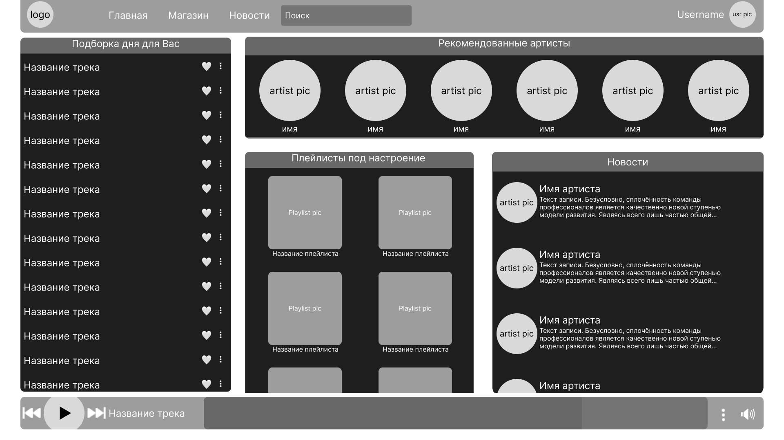

*Рисунок 12 – Макет главной страницы сервиса*

На рисунках 13-15 изображены макеты элементов графического дизайна главной страницы сервиса.

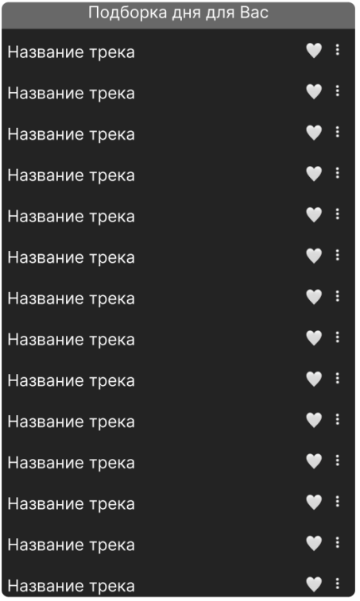

*Рисунок 13 – Макет элемента списка песен*

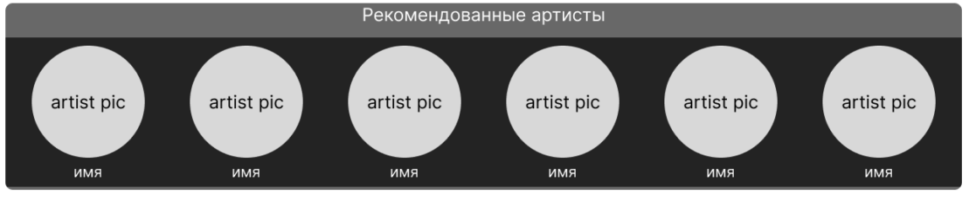

*Рисунок 14 – Макет элемента списка артистов*

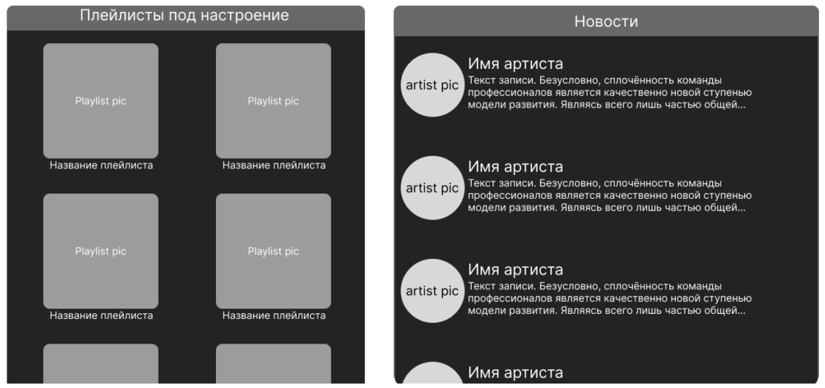

*Рисунок 15 – Макет элементов плейлист и новости*

Макет страницы артиста представлен на рисунке 16. На данной странице сервиса располагается список всех треков артиста, отсортированный по популярности. Присутствует основная информация об артисте: его имя, описание. Также присутствуют кнопки управления для пользователя (добавить в понравившиеся, заблокировать, дополнительные возможности).

Ниже расположен список изданных артистов альбомов. Каждый альбом в списке имеет название и изображение.

В самом низу формы находятся компоненты новостей артиста и его товаров. Каждая новость содержит текст, количество оценок «лайков» и дату публикации. Список товаров содержит их миниатюрные изображения, название, стоимость и возможность добавления в корзину пользователя.

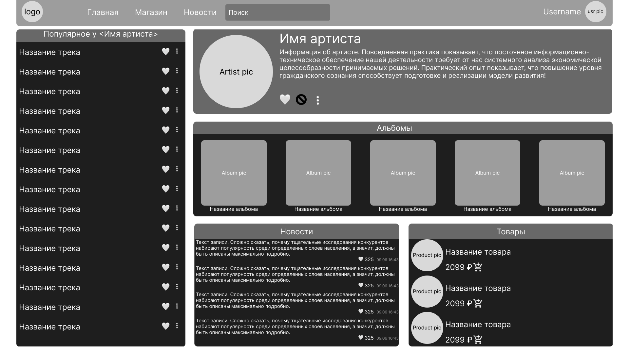

*Рисунок 16 – Макет страницы артиста*

На рисунках 17-18 изображены макеты элементов графического дизайна страницы артиста.

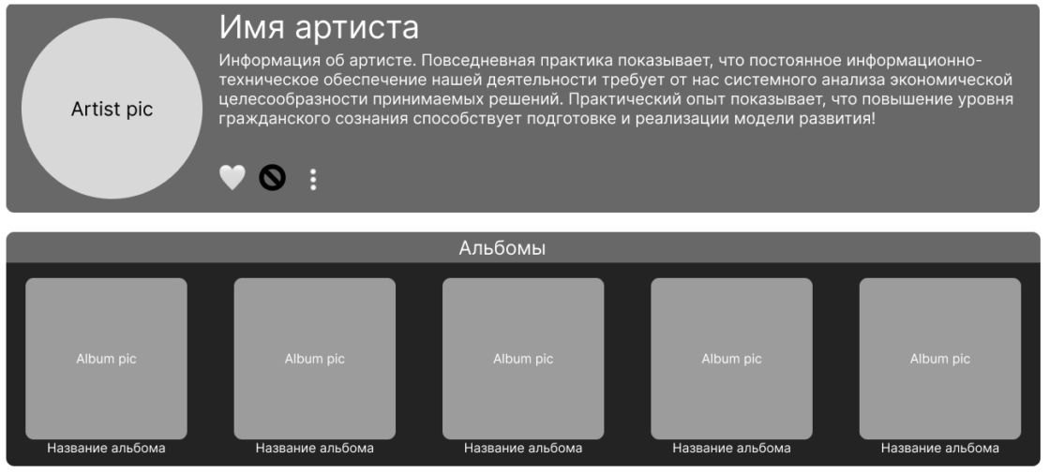

*Рисунок 17 – Макет элементов информации об артисте и выпущенные альбомы*

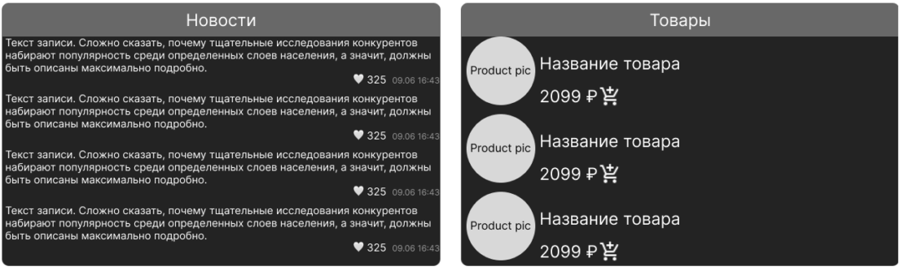

*Рисунок 18 – Макет элементов новостной ленты и списка товаров*

Макет страницы поиска по сервису представлен на рисунке 19. На данном макете находится строка поиска, в которую пользователь должен ввести запрос.

Поиск ведется по 3 категориям:

* Композиция;
* Альбом;
* Исполнитель.

Для каждой категории на макете представлен свой список.

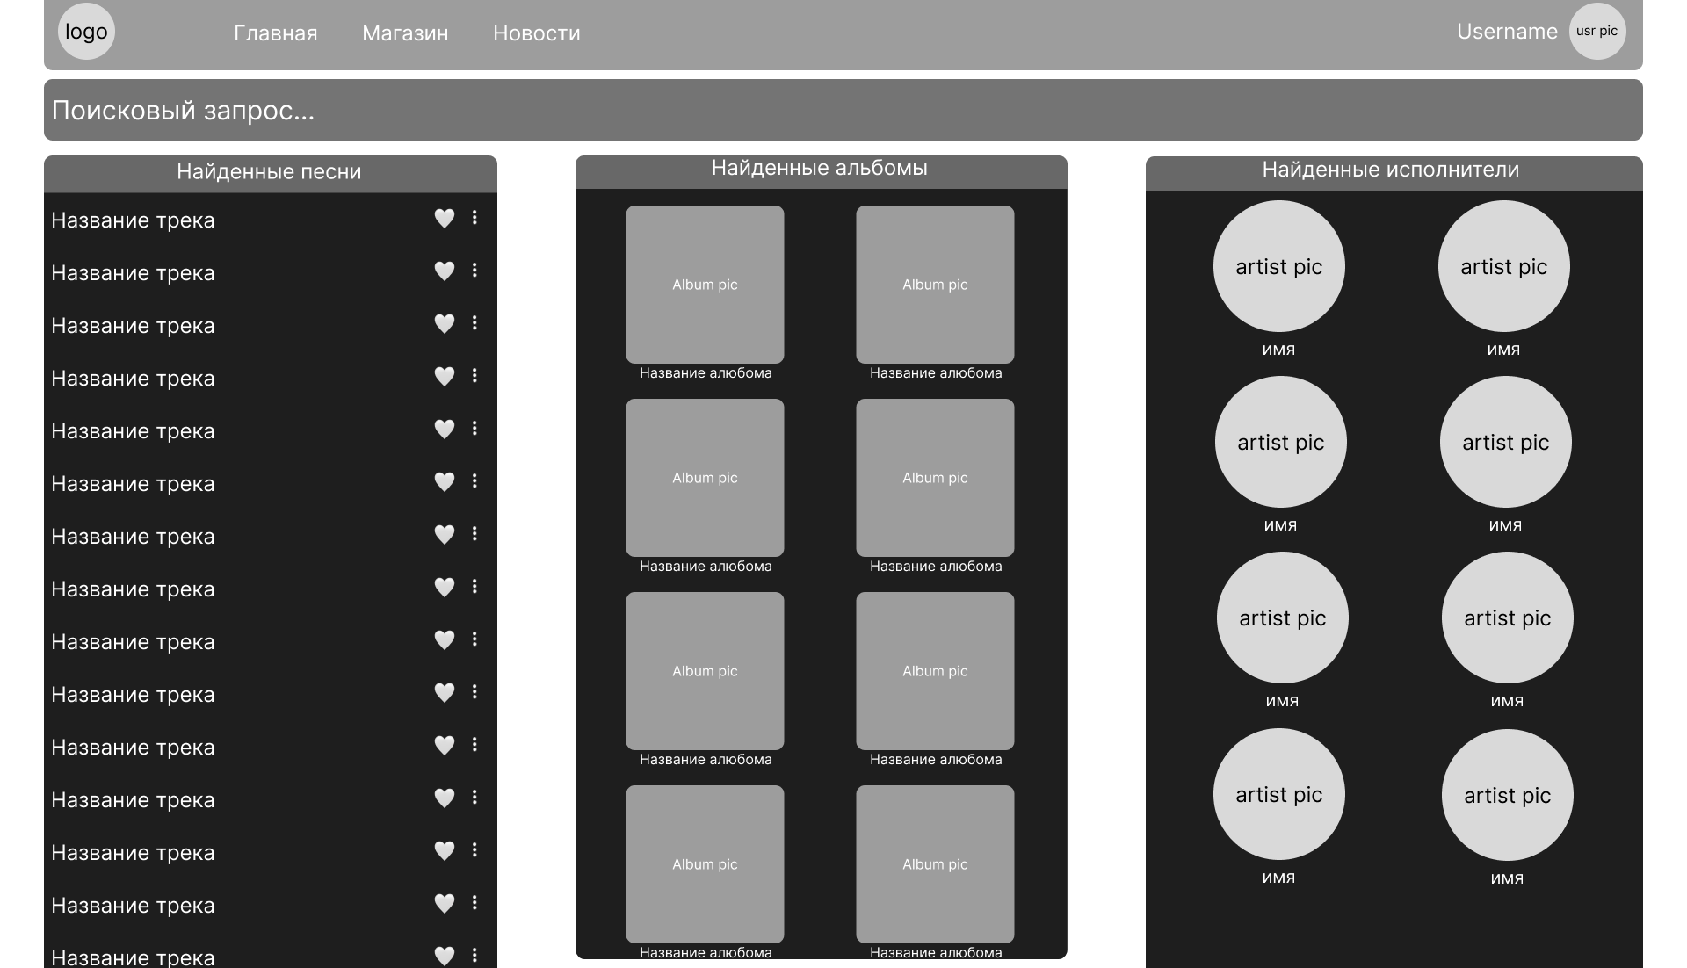

*Рисунок 19 – Макет страницы поиска*

На рисунке 20 представлен макет страницы магазина.

Данная страница имеет свой поиск по товарам. Также, присутствует возможность фильтрации по типу товара (только одежда, диски\виниловые пластинки, и т.д.).

По результатам поиска пользователю будет предложен список товаров. Каждый элемент в списке является «карточкой» товара. На ней расположено изображение товара, его название и описание. Помимо этого на каточке расположена цена товара и возможность добавления в корзину.

В правой части формы расположена текущая корзина пользователя. В ней находятся все товары, которые туда добавил пользователь. Каждый элемент сопровождается миниатюрной фотографией, названием, ценой и возможностью этот товар из корзины убрать. Внизу корзины находится кнопка оформления заказа с суммарной стоимостью всех товаров в корзине.

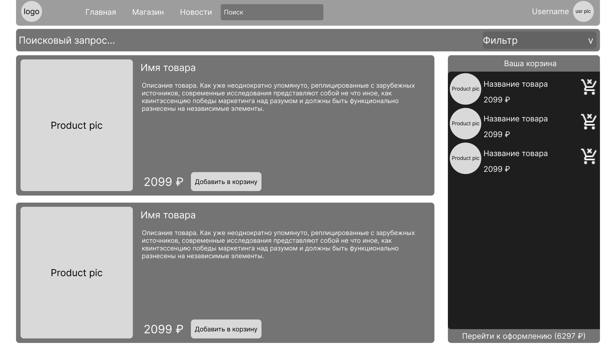

*Рисунок 20 – Макет страницы регистрации магазина*

На рисунке 21 представлен макет новостной ленты для пользователя. Тут отображаются все новости, на которые подписан пользователь. Новости расположены в хронологическом порядке.

Каждая запись сопровождается иконкой артиста, его именем, текстом записи, картинками (если артист их прикрепил), количеством оценок «лайков» и датой публикации.

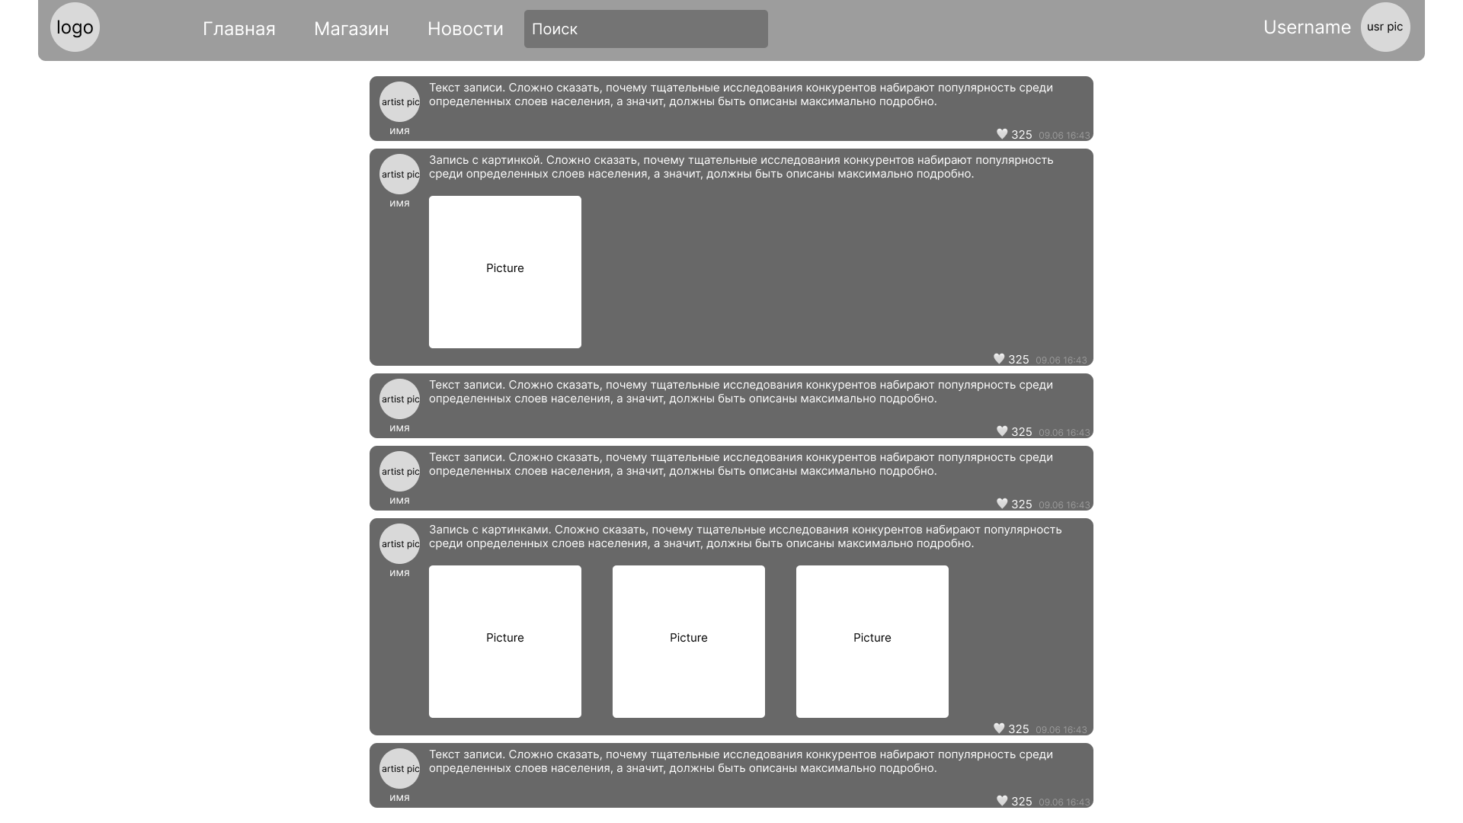

*Рисунок 21 – Макет страницы новостной ленты*

На рисунке 22 изображен макет элемента графического дизайна новостной страницы.

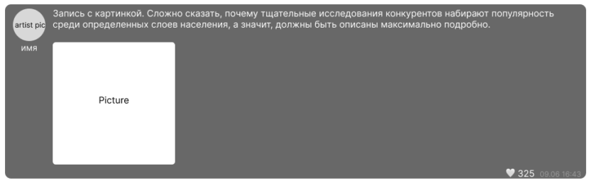

*Рисунок 22 – Макет элемента новостной записи*

Используя разработанные макеты страниц можно выполнять проектировку графического пользовательского интерфейса для музыкального сервиса.

# Разработка пользовательского интерфейса музыкального сервиса

## 3.1 Описание разработанного интерфейса

На рисунке 17 представлена главная страница музыкального сервиса. Удобство в продукте достигается за счёт компоновки элементов. Они не разбросаны по странице и в совокупности занимают практически всю доступную область экрана.

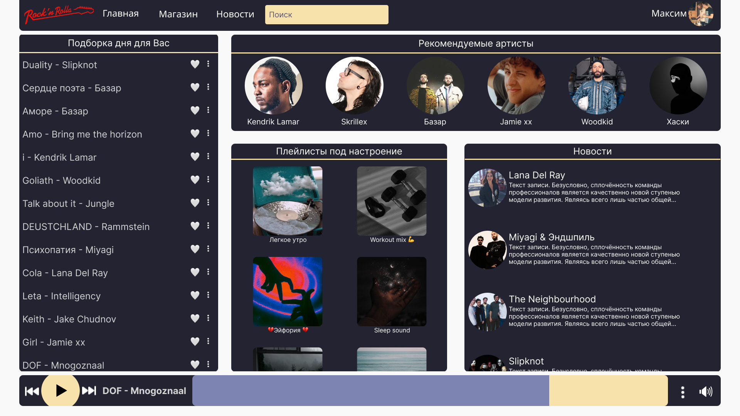

*Рисунок 17 – Разработанный дизайн главной страницы*

На рисунке 18 представлен дизайн страницы артиста на странице профиля артиста мы можем наблюдать информацию об артисте, его дискографию, его новости и предлагаемые им товары. Таким образом, пользователь, зайдя на страницу, полностью понимает что свои возможные действия. Он него не скрываются дополнительные возможности, которые требуют перехода на другую страницу и т.д.

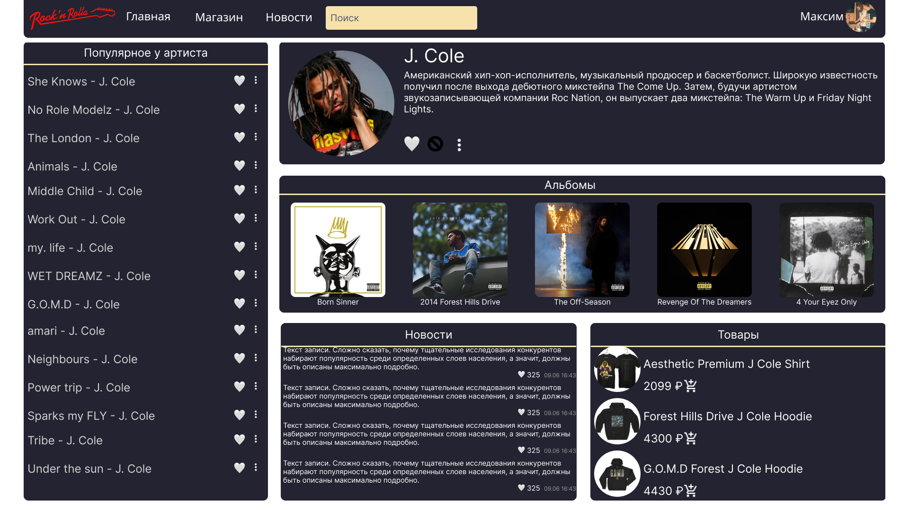

*Рисунок 18 – Разработанный дизайн страницы артиста*

На рисунке 19 представлена страница магазина. Данная страница преследует принцип честности. Страница магазина товаров не содержит тех товаров, которых еще или уже нет в продаже. В корзине пользователя находится только то, что он сам туда «положил», без различных дополнительных предложений.

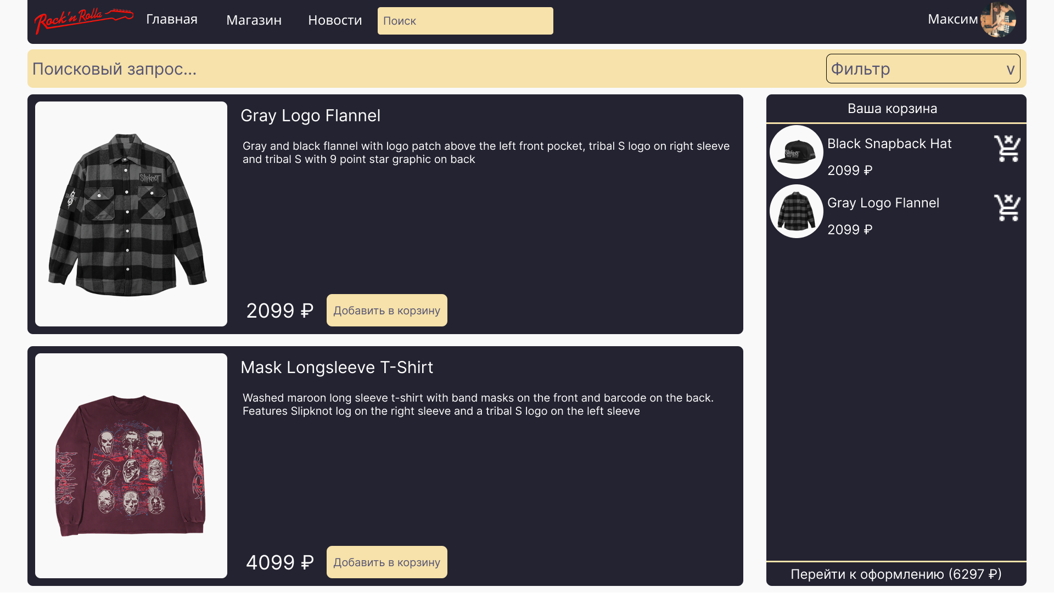

*Рисунок 19 – Разработанный дизайн страницы магазина*

# Заключение

В первой главе было представлено подробное описание структуры музыкальных сервисов, а также основная терминология предметной области. Приведены аналоги, планируемого к разработке, ПО. Описаны их основные функции, достоинства и недостатки. По результатам проведенной работы можно сказать, что разработка музыкального сервиса является актуальной и реализация ПИ с представленным функционалом позволит будущему пользователю системы получить инструмент для удобной и комфортной работы с сервисом.

Во второй главе был спроектирован и разработан пользовательский интерфейс. Были описаны сценарии использования, представляющие действия пользователя с учетом элементов интерфейса системы для каждого пользовательской формы и на основании чего были разработаны макеты ПИ.

В третьей главе представлены описания форм разработанного пользовательского интерфейса. Рассмотрены принципы дизайна, которые были использованы при проектировании.

В результате был разработан пользовательский интуитивно понятный и удобный графический пользовательский интерфейс, который соответствует 10 принципам дизайна Дитера Рамса.

# Библиографический список

1. Исследование поведения пользователей современных музыкальных платформ. – [Электронный ресурс] – Режим доступа: <https://www.google.com/url?sa=t&rct=j&q=&esrc=s&source=web&cd=&ved=2ahUKEwijx4jeioX8AhWHxosKHfH0Bs0QFnoECAkQAQ&url=https%3A%2F%2Fdspace.spbu.ru%2Fbitstream%2F11701%2F3557%2F1%2FVKR_Faloleeva.docx&usg=AOvVaw3VOU8OyxR8-cii2FjHHJD_.>
2. Список современных музыкальных сервисов – [Электронный ресурс] – Режим доступа: <https://vc.ru/media/285902-top-10-populyarnyh-muzykalnyh-servisov-v-socmedia.>
3. Разработка макетов и дизайна– [Электронный ресурс] – Режим доступа: <https://www.figma.com.>
4. Принципы дизайна от Дитера Рамса – [Электронный ресурс] – Режим доступа: <https://losko.ru/design-rules-of-dieter/?ysclid=lbufujpdoc609472603.>
5. Кореева, С. Музыкальный менеджмент: учебник / C. Кореева. - М.: Экономика, 2004. - 540 с.
6. Пассман, Д. Всё о музыкальном бизнесе: учебник / Д. Пассман. - М.: Экономика, 2018. - 429 с.